RECORDAMOS.
Pentagrama:
Es el lugar donde se escriben las notas y todos los demás signos musicales. Tiene cinco líneas y cuatro espacios, que se enumeran de abajo hacia arriba.
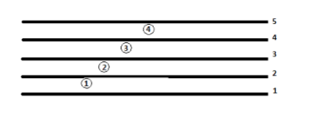
Las llaves o claves:
Son signos que se escriben al comienzo del pentagrama y sirven para determinar los nombres de las notas tanto en las líneas como en los espacios. Las claves o llaves le da su nombre a la línea en la que se encuentra ubicada. 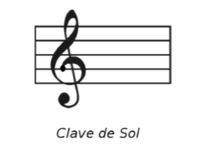

Aprende a dibujarla:
Paso 1: Se comienza en la segunda línea donde está el punto y dibuja un caracol.
Paso 2: Se dibuja una curva hacia arriba saliendo del pentagrama.
Paso 3: Se proyecta una línea hacia abajo, pasando por el medio de la llave y se termina con una curva afuera del pentagrama.
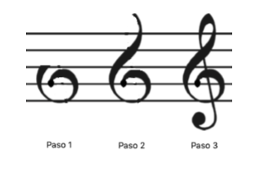

Notas musicales: Las notas musicales son sonidos musicales, mejor conocidos como tonos, que pueden ser ejecutados o interpretados en cualquier instrumento musical, incluyendo la voz. Las notas musicales son siete: Do - Re - Mi - Fa - Sol - La – Si. Esto se conoce como escala musical y es la que se representa, justamente como una escala, en el pentagrama.
